

一种基于机器人的自动锁螺丝系统

申请号： | CN201720015660.6
申请日： | 20170106
申请（专利权）人： | [深圳大学]
地址： | 广东省深圳市南山区南海大道3688号
发明人： | [曹广忠, 李庆]
主分类号： | B23P19/06
公开（公告）号： | CN206605219U
公开（公告）日： | 20171103
代理机构： | 深圳市君胜知识产权代理事务所（普通合伙）
代理人： | [王永文, 刘文求]
www.patexplorer.com
（19）中华人民共和国国家知识产权局

（12）实用新型专利
（10）授权公告号 CN206605219U
（45）授权公告日 20171103

（21）申请号 CN201720015660.6

（22）申请日 20170106

（73）专利权人 [深圳大学]

地址 广东省深圳市南山区南海大道3688号

（72）发明人 [曹广忠, 李庆]

（74）专利代理机构 深圳市君胜知识产权代理事务所（普通合伙）

代理人 [王永文, 刘文求]
（54）实用新型名称  一种基于机器人的自动锁螺丝系统 | 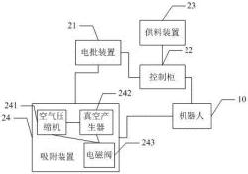
（57）摘要
本实用新型提供了一种基于机器人的自动锁螺丝系统，通过控制机器人运动到供料装置处；控制柜输出控制信号到吸附装置，控制吸附装置吸附螺丝；控制机器人带动电批装置运动到待锁螺丝处，然后控制柜输出控制信号到电批装置，控制电批装置执行锁螺丝操作。本实用新型所述的方法及实现系统，利用机器人执行相应的控制操作，从而实现对螺丝的精确锁附，克服了螺丝孔位在锁定时的偏差，可实现对不同型号螺丝进行高精度的锁附，应用范围广，精确度高，锁附效率高。

权 利 要 求 书
1.一种基于机器人的自动锁螺丝系统，其特征在于，包括：机器人和自动锁螺丝机；
所述自动锁螺丝机包括：
用于提供螺丝的供料装置；
与机器人末端执行器的接口相连接，用于拧紧和旋松螺丝电批装置；
与电批装置相连接，设置在所述机器人末端执行器的接口与所述电批装置之间，用于 将螺丝吸附到所述电批装置上的吸附装置；
以及，设置在机器人上，用于当检测到电批装置运动到待锁螺丝处时，输出控制信号到 电批装置，控制电批装置完成螺丝锁附操作的控制柜；
所述控制柜按照预设的操作流程控制所述吸附装置从供料装置处获取螺丝，控制电批 装置运动到待锁螺丝处，执行螺丝锁附到螺丝孔内的操作。
2.根据权利要求1所述的基于机器人的自动锁螺丝系统，其特征在于，所述机器人为六 轴机器人。
3.根据权利要求1所述的基于机器人的自动锁螺丝系统，其特征在于，所述吸附装置包 括:相互连接的电磁阀、真空发生器和空气压缩机；
所述真空发生器与空气压缩机利用正压气源产生负压，将螺丝吸附到电批上；
所述电磁阀，用于接收控制柜输入的控制信号，控制螺丝的吸附。
4.根据权利要求1所述的基于机器人的自动锁螺丝系统，其特征在于，所述供料装置设 置有取料口；所述取料口的外侧设置有光电传感器；所述光电传感器用于检测取料口螺丝 的个数是否减少一个。
5.根据权利要求4所述的基于机器人的自动锁螺丝系统，其特征在于，所述供料装置的 取料口内侧设置有送料导轨，所述送料导轨上排列有螺丝。
6.根据权利要求3所述的基于机器人的自动锁螺丝系统，其特征在于，所述吸附装置还 包括：真空管；所述真空发生器与空气压缩机中产生的负压通过所述真空管传输。
7.根据权利要求3所述的基于机器人的自动锁螺丝系统，其特征在于，所述控制柜输出 控制信号到吸附装置，控制吸附装置对螺丝的吸附操作。
8.根据权利要求7所述的基于机器人的自动锁螺丝系统，其特征在于，所述电批装置的 外侧设置有图像获取装置；
所述图像获取装置，用于接收控制柜的控制信号，拍摄螺丝锁附完成后的图像，并将所 述图像传输到与其相连接的上位机。
9.根据权利要求7所述的基于机器人的自动锁螺丝系统，其特征在于，所述电批装置的 外侧设置有位置感应器；
所述位置感应器，用于检测电批装置是否将螺丝锁附到位。

说 明 书
一种基于机器人的自动锁螺丝系统
技术领域
本实用新型涉及设备装配技术领域，尤其涉及的是一种基于机器人的自动锁螺丝 系统。
背景技术
在当今的中国制造业中，玩具、电子产品、塑胶、汽车零件、通讯设备、家电等行业 是制造业中重要组成部分，在这些行业的产品制造装配中，螺钉装配一直是一道重要的工 序，其精度和效率尤为重要。
现有技术及缺点：1、传统的人工手动螺丝锁付过程需要经历“取螺丝—对准—锁 螺丝”的过程，其中取螺丝，对准螺纹孔所用的时间约占整个锁螺丝时间的一半或者更多， 工作周期长且螺丝锁付精度无法保证。2、传统的自动锁螺丝机可提高工作效率，但适用场 合有限，不能校正螺丝孔位偏差。
因此，现有技术有待于进一步的改进。
实用新型内容
鉴于上述现有技术中的不足之处，本实用新型的目的在于为用户提供一种基于机 器人的自动锁螺丝系统，克服现有技术中自动锁螺丝机不能校正螺丝孔位偏差的缺陷。
本实用新型解决技术问题所采用的技术方案如下：
一种基于机器人的自动锁螺丝系统，其中，包括：机器人和自动锁螺丝机；
所述自动锁螺丝机包括：
用于提供螺丝的供料装置；
与机器人末端执行器的接口相连接，用于拧紧和旋松螺丝电批装置；与电批装置 相连接，设置在所述机器人末端执行器的接口与所述电批装置之间，用于将螺丝吸附到所 述电批装置上的吸附装置；
以及，设置在机器人上，用于当检测到电批装置运动到待锁螺丝处时，输出控制信 号到电批装置，控制电批装置完成螺丝锁附操作的控制柜；
所述机器人按照预设的操作流程控制所述吸附装置从供料装置处获取螺丝，控制 电批装置运动到待锁螺丝处，执行螺丝锁附到螺丝孔内的操作。
所述的基于机器人的自动锁螺丝系统，其中，所述机器人为六轴机器人。
所述的基于机器人的自动锁螺丝系统，其中，所述吸附装置包括:相互连接的电磁 阀、真空发生器和空气压缩机；
所述真空发生器与空气压缩机利用正压气源产生负压，将螺丝吸附到电批上；
所述电磁阀，用于接收控制柜输入的控制信号，控制螺丝的吸附。
所述的基于机器人的自动锁螺丝系统，其中，所述供料装置设置有取料口；所述取 料口的外侧设置有光电传感器；所述光电传感器用于检测取料口螺丝的个数是否减少一 个。
所述的基于机器人的自动锁螺丝系统，其中，所述供料装置的取料口内侧设置有 送料导轨，所述送料导轨上排列有螺丝。
所述的基于机器人的自动锁螺丝系统，其中，所述吸附装置还包括：真空管；所述 真空发生器与空气压缩机中产生的负压通过所述真空管传输。
所述的基于机器人的自动锁螺丝系统，其中，所述控制柜输出控制信号到吸附装 置，控制吸附装置对螺丝的吸附操作。
所述的基于机器人的自动锁螺丝系统，其中，所述电批装置的外侧设置有图像获 取装置；
所述图像获取装置，用于接收控制柜的控制信号，拍摄螺丝锁附完成后的图像，并 将所述图像传输到与其相连接的上位机。
所述的基于机器人的自动锁螺丝系统，其特征在于，所述电批装置的外侧设置有 位置感应器；
所述位置感应器，用于检测电批装置是否将螺丝锁附到位。
有益效果，本实用新型提供了一种基于机器人的自动锁螺丝系统，通过控制机器 人运动到供料装置处；控制柜输出控制信号到吸附装置，控制吸附装置吸附螺丝到电批装 置上；控制机器人带动电批装置运动到待锁螺丝处，然后控制柜输出控制信号电批装置，控 制电批装置执行锁螺丝操作。本实用新型所述的方法及实现系统，利用机器人执行相应的 控制操作，从而实现对螺丝的精确锁附，克服了螺丝孔位在锁定时的偏差，可实现对不同型 号螺丝进行高精度的锁附，应用范围广，精确度高、锁附效率高。
附图说明
图1是本实用新型所提供的基于机器人的自动锁螺丝系统结构示意图。
图2是本实用新型所述自动锁螺丝系统中机器人的结构示意图。
图3是本实用新型所述的自动锁螺丝系统实现方法的步骤流程图。
具体实施方式
为使本实用新型的目的、技术方案及优点更加清楚、明确，以下参照附图并举实施 例对本实用新型进一步详细说明。应当理解，此处所描述的具体实施例仅仅用于解释本实 用新型，并不用于限定本实用新型。
本实用新型公开的是一种基于工业机器人的自动锁螺丝系统，所述系统主要包括 机器人，电批装置、吸附装置、控制柜和供料装置。这些机构通过控制柜进行协调运作，完成 高精度、高效率的螺丝锁付工作。
具体的，如图1，本实用新型提供了一种基于机器人的自动锁螺丝系统包括：机器 人10和自动锁螺丝机；
所述自动锁螺丝机包括：供料装置23、吸附装置24、电批装置21和控制柜22；所述 供料装置23，用于提供螺丝；所述电批装置21，与机器人末端执行器的接口相连接，用于拧 紧和旋松螺丝；所述吸附装置24，与电批装置21相连接，设置在所述机器人10末端执行器的 接口与所述电批装置21之间，用于将螺丝吸附到所述电批装置上；所述控制柜22，设置在机 器人上，用于当检测到电批装置21运动到待锁螺丝处时，输出控制信号到电批装置21，控制 电批装置21完成螺丝锁附操作；
所述机器人10，用于按照预设的操作流程控制所述吸附装置24从供料装置23处获 取螺丝，控制电批装置21运动到待锁螺丝处，执行螺丝锁附到螺丝孔内的操作。
本实用新型通过控制柜来控制电批的转动、螺丝的吸取、机器人的运动，锁付的螺 丝由供料装置进行供料。
送料方式：采用吸附式送料方式，通过电批头的压缩空气产生的吸附力，取走单个 螺丝，再运行定位到产品孔位上进行锁付。其生产效率虽低于吹气式送料方式，但其结构简 单，生产制造周期短，因螺丝太小或太短吹气式（管道输送）的送料方式不能实现自动送钉 的情况，本实用新型中机器人带动吸附装置吸取螺丝钉移动到相应位置进行锁付。
在具体实施时，较佳的，如图2所示，所述机器人为六轴机器人。六轴机器人可以实 现上下左右及前后的操作控制，可以控制电批装置进行更为准确的锁螺丝操作。可以将电 批装置和吸附装置安装在机器人末端执行器的支架上，便于机器人对电批装置和吸附装置 进行操作。
所述吸附装置包括:相互连接的电磁阀、真空发生器和空气压缩机；
所述真空发生器与空气压缩机利用正压气源产生负压，将螺丝吸附到电批上；
所述电磁阀，用于接收控制柜输入的控制信号，控制螺丝的吸附。
所述吸附装置还包括：真空管；所述真空发生器与空气压缩机中产生的负压通过 所述真空管传输。
本实用新型所述的吸附装置：由真空管、电磁阀、真空发生器、空气压缩机等部件 构成，通过真空发生器利用正压气源产生负压，完成对螺丝的吸附，控制柜通过给予电磁阀 控制信号，实现电磁阀的开关闭合来控制控制整个吸附装置。
所述电批装置、吸附装置均与机器人末端执行器的接口相连接，通过相应程序的 编写运行，使机器人按照预设的运动轨迹进行移动，通过机器人的上下左右移动带动电批 装置和吸附装置移动。当从初始位置移动到自动螺丝供给器的螺丝取料口处，控制柜给予 吸附装置控制信号产生吸附力，完成螺丝的吸取。机器人再次带动电批装置运动到需待螺 丝锁付处，控制柜给予电批装置控制信号，电批装置的批头旋转的同时机器人下移，螺丝拧 进工件，螺丝锁付工作完成。螺丝锁入成功后，在控制柜的控制下，机器人升起，进行下一次 螺丝操作或者停止。
所述供料装置设置有取料口；所述取料口的外侧设置有光电传感器；所述光电传 感器用于检测取料口螺丝的个数是否减少一个，并且所述供料装置的取料口内侧设置有送 料导轨，所述送料导轨上排列有螺丝。
具体的，所述供料装置通过放在一边的自动螺丝供给器进行自动供料，每当机器 人从取料口取走一颗螺丝，设置在取料口外侧的光电传感器检测到缺少螺丝，导轨上排列 好的螺丝进入取料口，完成螺丝的补充，等待吸附。
当机器人带动吸附装置运动到供料装置处时，则所述控制柜输出控制信号到吸附 装置，控制吸附装置对螺丝的吸附操作。
优选的，所述电批装置的外侧设置有图像获取装置；
所述图像获取装置，用于接收控制柜的控制信号，拍摄螺丝锁附完成后的图像，并 将所述图像传输到与其相连接的上位机。
与图像获取装置相连接的上位机接收到图像后，则对接收到的图像进行分析处 理，判断本次锁螺丝操作是否位置精准，存在多少误差，则可以对下一次的锁螺丝操作进行 相应的调整，从而使下一步的操作更为准确。
所述电批装置的外侧设置有位置感应器；
所述位置感应器，用于检测电批装置是否将螺丝锁附到位。
同样的，除了设置图像获取装置，得到螺丝是否锁附到位的情况之外，还可以在电 批装置的外侧设置位置感应器，判断机器人本次的操作是否到位，从而判断出本次锁螺丝 是否到位，同时还可以检测到机器人的操作是否发生异常。
本实用新型所述的自动锁螺丝系统适用于大部分螺丝，常规的十字槽螺丝，一字 槽螺丝，复合槽螺丝，内六角螺丝，梅花槽螺丝均可使用，仅需要更换披头即可。
本实用新型在上述自动锁螺丝系统的基础上，提供一种所述的自动锁螺丝系统进 行锁螺丝的实现方法，如图3所述，包括步骤：
步骤S1、控制机器人运动到供料装置处。
步骤S2、控制柜输出控制信号到吸附装置，控制吸附装置吸附螺丝到电批装置上。
步骤S3、控制机器人带动电批装置运动到待锁螺丝处。
步骤S4、控制柜输出控制信号电批装置，控制电批装置执行锁螺丝操作。
本实用新型所提供的自动锁螺丝机系统及实现方法，使用机器人在其工作空间内 实现精准的螺丝自动锁付工作。主要特点是将工业机器人与螺丝锁附系统进行结合，形成 一体化系统，只需要对锁附系统的控制程序的修改，即可实现机器人工作空间任意位置的 螺丝锁附，仅需要更换不同的螺丝批头即可实现对不同型号螺丝进行高精度的锁付。
本实用新型提供了一种基于机器人的自动锁螺丝系统，通过控制机器人运动到供 料装置处；控制柜输出控制信号到吸附装置，控制吸附装置吸附螺丝到电批装置上；控制机 器人带动电批装置运动到待锁螺丝处，然后控制柜输出控制信号电批装置，控制电批装置 执行锁螺丝操作。本实用新型所述的方法及实现系统，利用机器人执行相应的控制操作，从 而实现对螺丝的精确锁附，克服了螺丝孔位在锁定时的偏差，可实现对不同型号螺丝进行 高精度的锁附，应用范围广，精确度高、锁附效率高。
可以理解的是，对本领域普通技术人员来说，可以根据本实用新型的技术方案及 其实用新型构思加以等同替换或改变，而所有这些改变或替换都应属于本实用新型所附的 权利要求的保护范围。

说 明 书 附 图
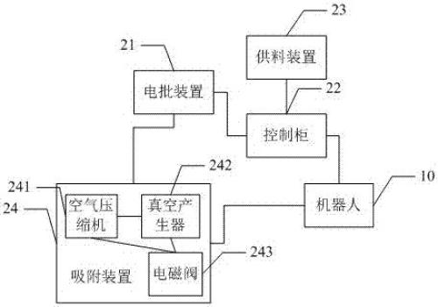
图1
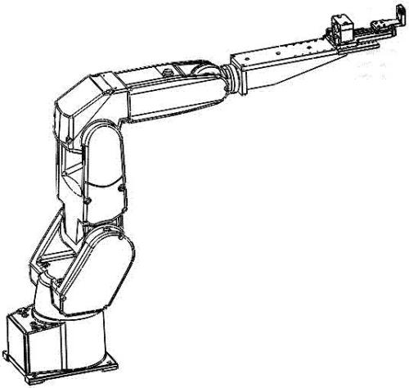
图2
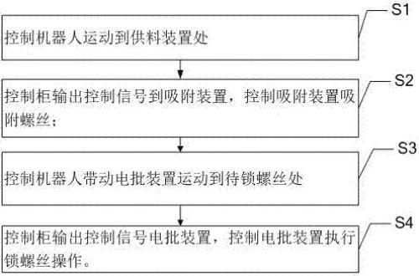
图3

